Ahoj děti,
dnes máme online výuku od 8.00. Připrav si:
- český jazyk
- čítanku
- matematiku
Už se na vás moc těším!

Samostatná práce:
Prvouka
- Zopakuj si dopravní značky. Nejdříve doplň ty, které důvěrně znáš, pokud si některými nebudeš jistý(á), postupuj vylučovací metodou. Jestliže budeš chybovat, zkus si udělat cvičení víckrát .
https://wordwall.net/play/5424/364/569

- Podívej se na prezentaci o Hlubočkách (v emailu).
- Udělej si na novou stranu zápis do sešitu PRV podle fotky:

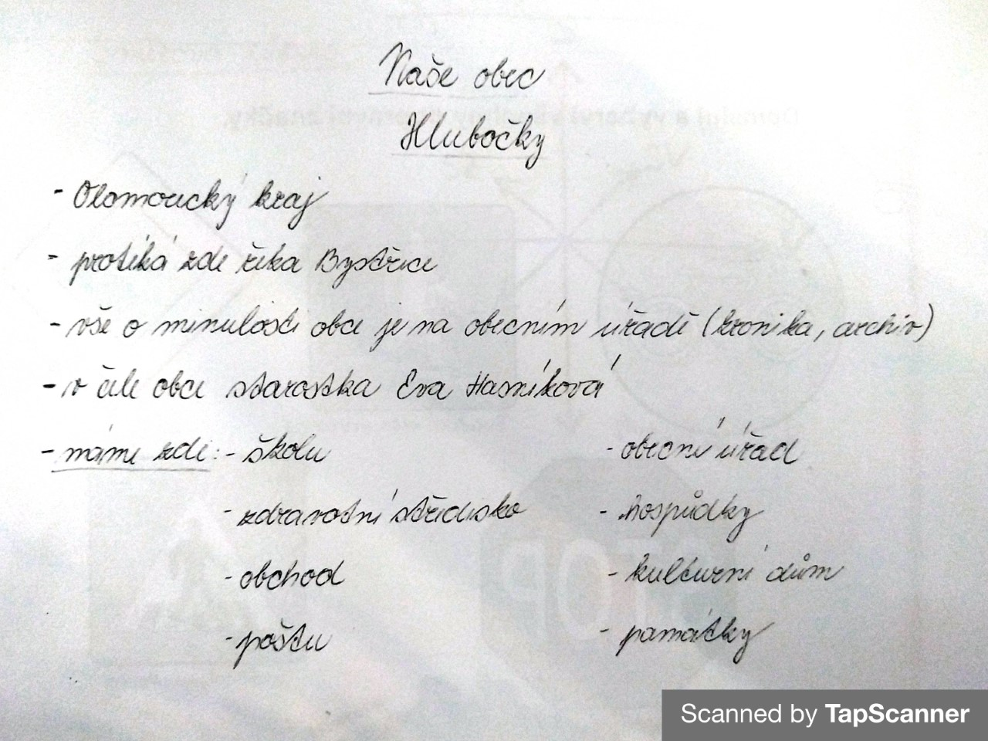
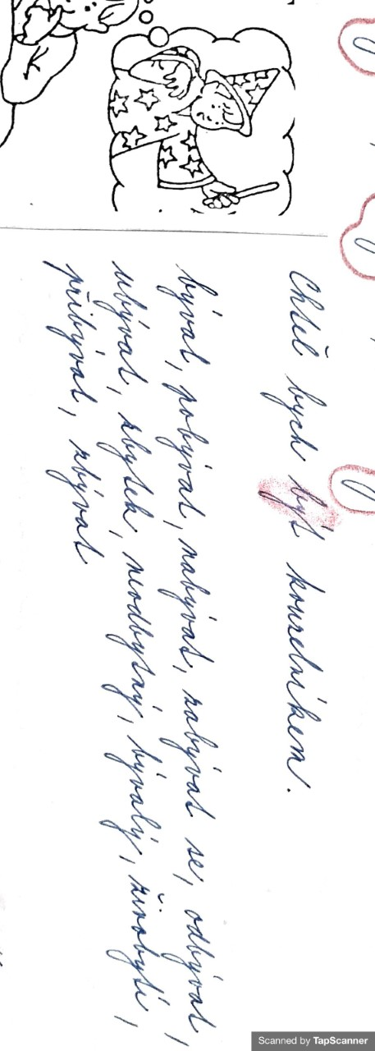
Sešit vyjmenovaných slov
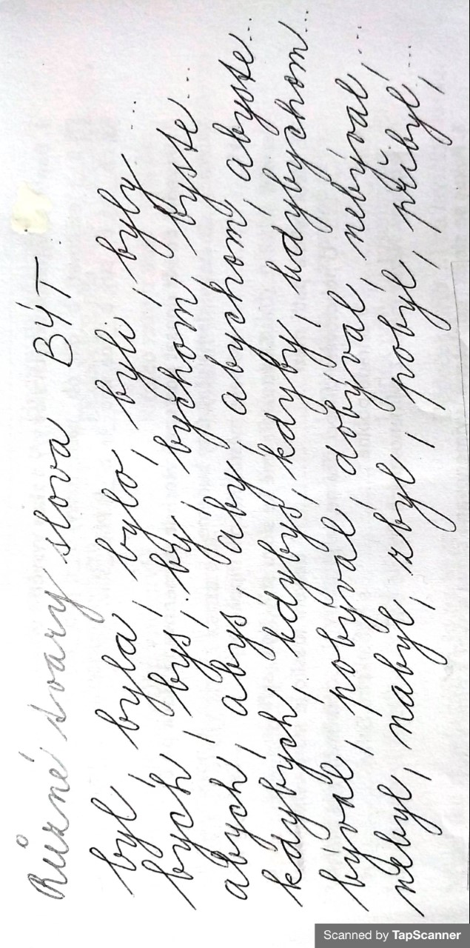
- Dopiš si k vyjmenovanému slovu BÝT slova příbuzná:

- Na novou stranu si vypiš jiné tvary vyjmenovaného slova BÝT:

Děti, které se neúčastnily online výuky 5. 11., si dopracují:

Český jazyk
Procvič si význam vyjmenovaných slov po B:
https://wordwall.net/play/6143/841/810

Učebnice str. 32/1, 2, žlutý rámeček – jiné tvary a slova příbuzná ke slovu BÝT
PS str. 24/1

Anglický jazyk
Zopakuj si číslovky:
https://www.youtube.com/watch?v=s4OpGYSLsws
Zopakuj si otázky a odpovědi:
What’s your name? My name is _______.
My name’s _______.

How old are you? I am _____ .
I’m ______.

What’s your favourite colour? My favourite colour is _______.

učebnice str. 12
- Co znamenají jednotlivé údaje na kartách? Name, Age, favourite colour
- Vyberte si jednu z postav na kartách a zkuste si doma rozhovor podle obrázku dole na straně 12. Odpovídáš podle údajů na kartě, kterou sis zvolil. Hádejte navzájem, koho jste si vybrali.

pracovní sešit str. 12/1, 2

A máš hotovo! Pěkný den. Paní učitelka Vendulka

